臺灣省諮議會編制表
中華民國87年12月19日行政院（87）臺內字第62416號令訂定發布
中華民國90年4月27日行政院（90）臺院人政力字第012664號令修正發布
中華民國93年2月13日行政院院授人力字第09300609431號令修正發布
中華民國96年2月9日行政院院授人力字第09600607551號令修正發布
中華民國99年2月25日行政院院授研綜字第0992260247號令修正發布；並自99年1月1日生效
中華民國102年10月4日行政院院授研綜字第 1022260911號令修正發布，自發布日施行
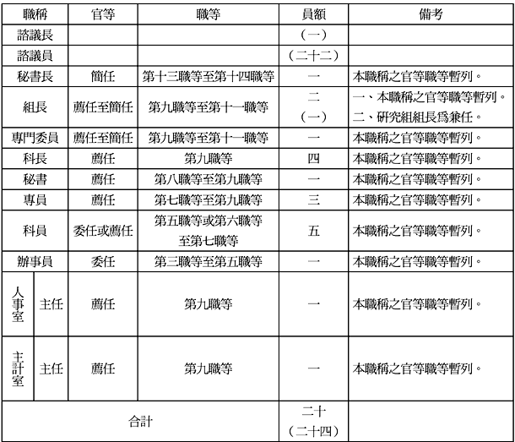
臺灣省諮議會編制表
中華民國87年12月19日行政院（87）臺內字第62416號令訂定發布
中華民國90年4月27日行政院（90）臺院人政力字第012664號令修正發布
中華民國93年2月13日行政院院授人力字第09300609431號令修正發布
中華民國96年2月9日行政院院授人力字第09600607551號令修正發布
中華民國99年2月25日行政院院授研綜字第0992260247號令修正發布；並自99年1月1日生效

職稱 |  | 官等 | 職等 | 員額 | 備考
諮議長 |  |  |  | （一） | 由諮議員中指定一人擔任。
諮議員 |  |  |  | （二十八）
秘書長 |  | 簡任 | 第十三職等至  第十四職等 | 一 | 本職稱之官等職等暫列。
組長 |  | 薦任至簡任 | 第九職等至  第十一職等 | 二  （一） | 一、本職稱之官等職等暫列。  二、研究組組長為兼任。
專門委員 |  | 薦任至簡任 | 第九職等至  第十一職等 | 一 | 本職稱之官等職等暫列。
科長 |  | 薦任 | 第九職等 | 四 | 本職稱之官等職等暫列。
秘書 |  | 薦任 | 第八職等至  第九職等 | 一 | 本職稱之官等職等暫列。
專員 |  | 薦任 | 第七職等至  第九職等 | 三 | 本職稱之官等職等暫列。
科員 |  | 委任或  薦任 | 第五職等或  第六職等至  第七職等 | 五 | 本職稱之官等職等暫列。
辦事員 |  | 委任 | 第三職等至  第五職等 | 一 | 本職稱之官等職等暫列。
人事室 | 主任 | 薦任 | 第九職等 | 一 | 本職稱之官等職等暫列。
會計室 | 會計  主任 | 薦任 | 第九職等 | 一 | 本職稱之官等職等暫列。
合計 |  |  |  | 二十  （三十）
附註：本編制表自中華民國九十九年一月一日生效。

